
หน่วยการเรียนรู้ที่ ๓
ทันข่าวเหตุการณ์
เสียง

แผนการจัดการเรียนรู้ที่ ๒

ข่าวนั้นสำคัญไฉน


ชั้นประถมศึกษาปีที่ ๒ เวลา ๑ ชั่วโมง

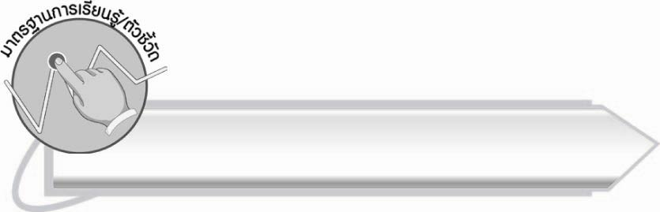
มาตรฐานการเรียนรู้/ตัวชี้วัด

มาตรฐานการเรียนรู้
มาตรฐาน ท ๑.๑ ใช้กระบวนการอ่านสร้างความรู้และความคิดเพื่อนำไปใช้ตัดสินใจแก้ปัญหาในการดำเนินชีวิต และมีนิสัยรักการอ่าน
ตัวชี้วัด
ท ๑.๑ ป. ๒/๑ อ่านออกเสียงคำ คำคล้องจอง ข้อความ และบทร้อยกรองง่าย ๆ ได้ถูกต้อง
ท ๑.๑ ป. ๒/๒ อธิบายความหมายของคำและข้อความที่อ่าน
ท ๑.๑ ป. ๒/๔ ระบุใจความสำคัญและรายละเอียดจากเรื่องที่อ่าน
ท ๑.๑ ป. ๒/๘ มีมารยาทในการอ่าน

มาตรฐานการเรียนรู้
มาตรฐาน ท ๕.๑ เข้าใจและแสดงความคิดเห็น วิจารณ์วรรณคดีและวรรณกรรมไทยอย่างเห็นคุณค่าและนำมาประยุกต์ใช้ในชีวิตจริง
ตัวชี้วัด
ท ๕.๑ ป. ๒/๑ ระบุข้อคิดที่ได้จากการอ่านหรือการฟังวรรณกรรมสำหรับเด็กเพื่อนำไปใช้ในชีวิตประจำวัน


จุดประสงค์การเรียนรู้สู่ตัวชี้วัด

๑. สรุปความรู้จากเรื่องที่อ่านได้ (K)
๒. อ่านออกเสียงเรื่องที่กำหนดได้ถูกต้อง (P)
๓. กระตือรือร้นในการร่วมกิจกรรมการอ่านและมีนิสัยรักการอ่าน (A)


สาระสำคัญ

ผู้ที่ติดตามข่าวอยู่เสมอจะมีความรอบรู้และทันเหตุการณ์

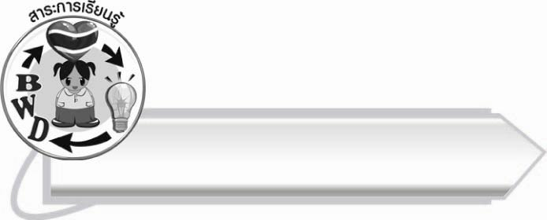
สาระการเรียนรู้

ข่าวและเหตุการณ์สำคัญ



สมรรถนะสำคัญของผู้เรียน

๑. ความสามารถในการสื่อสาร
- ทักษะการอ่าน
- ทักษะการเขียน
- ทักษะการฟัง การดู และการพูด
๒. ความสามารถในการคิด
- การให้เหตุผล
- การสังเคราะห์
- การประยุกต์/การปรับปรุง
- การสรุปความรู้

๓. ความสามารถในการแก้ปัญหา
๔. ความสามารถในการใช้ทักษะชีวิต
๕. ความสามารถในการใช้เทคโนโลยี



คุณลักษณะอันพึงประสงค์

ใฝ่เรียนรู้
ตัวชี้วัดที่ ๔.๒ แสวงหาความรู้จากแหล่งเรียนรู้ต่าง ๆ ทั้งภายในและภายนอก
โรงเรียน ด้วยการเลือกใช้สื่ออย่างเหมาะสม บันทึกความรู้
วิเคราะห์ สรุปเป็นองค์ความรู้ และสามารถนำไปใช้ใน
ชีวิตประจำวันได้


ชิ้นงานหรือภาระงาน (หลักฐาน ร่องรอยแสดงความรู้)

ใบงาน เรื่อง การระบุใจความสำคัญและรายละเอียดจากเรื่องที่อ่าน

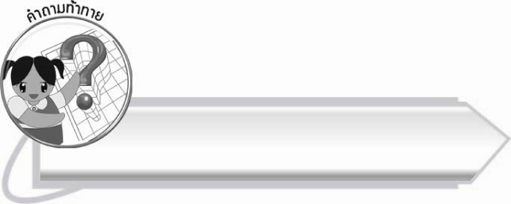
คำถามท้าทาย

นักเรียนอยากให้โทรทัศน์นำเสนอรายการข่าวในเวลาใด เพราะอะไร

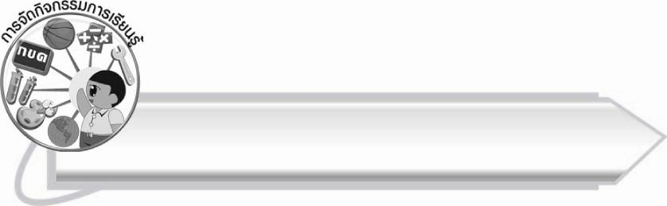
การจัดกิจกรรมการเรียนรู้

๑. ให้นักเรียนร่วมกันสนทนาเกี่ยวกับอาหาร โดยบอกชื่ออาหารที่นักเรียนรู้จัก ครูแบ่งกระดาน
ออกเป็น ๒ ด้าน ครูและนักเรียนช่วยกันบันทึกคำตอบลงบนกระดาน

อาหารที่มีประโยชน์ | อาหารที่ไม่มีประโยชน์

ครูชี้แจงว่า ความรู้เหล่านี้เราสามารถศึกษาได้จากแหล่งเรียนรู้ และสื่อต่าง ๆ เช่น หนังสือทั่วไป นิตยสาร หนังสือพิมพ์ รายการข่าวทางวิทยุและโทรทัศน์
๒. ให้นักเรียนอ่านออกเสียงข่าวเรื่อง “แพทย์เตือน...ภัยร้ายจากสารพิษในบ้านทำเด็กเสียชีวิต”
แล้วศึกษาความหมายของคำที่สนใจ ครูช่วยแนะนำคำที่นักเรียนอ่านไม่ได้ และการเว้นวรรคตอนให้ถูกต้อง
๓. ให้นักเรียนร่วมกันสนทนาเกี่ยวกับสาระสำคัญของข่าว
๔. ให้นักเรียนทำใบงานที่ ๓๙ เรื่อง การระบุใจความสำคัญและรายละเอียดจากเรื่องที่อ่าน แล้วร่วมกันตรวจสอบความถูกต้อง
๕. ให้นักเรียนแบ่งกลุ่ม กลุ่มละ ๓ - ๕ คน ช่วยกันเขียนสรุปสาระสำคัญของข่าวลงในกระดาษที่ครูแจกให้ แล้วส่งตัวแทนออกมาสรุปหน้าชั้นเรียน ครูและนักเรียนช่วยกันพิจารณาและสรุปร่วมกันอีกครั้ง
๖. ให้นักเรียนแต่ละกลุ่มออกมาอ่านข่าวที่ครูมอบหมายให้ไปหาข่าวที่สนใจ กลุ่มละ ๑ ข่าว ในชั่วโมงที่ผ่านมา แล้วร่วมกันบอกสาระสำคัญของข่าว
๗. ให้นักเรียนร่วมกันบอกข้อคิดที่ได้จากข่าวที่เพื่อนนำมาอ่าน ที่สามารถนำไปประยุกต์ใช้
ในชีวิตประจำวัน
๘. ให้นักเรียนและครูร่วมกันสรุปความรู้ ดังนี้
๏ ผู้ติดตามข่าวอยู่เสมอจะมีความรอบรู้และทันเหตุการณ์
๙. ให้นักเรียนร่วมกันแสดงความคิดเห็น โดยครูใช้คำถามท้าทาย ดังนี้
๏ นักเรียนอยากให้โทรทัศน์นำเสนอรายการข่าวในเวลาใด เพราะอะไร

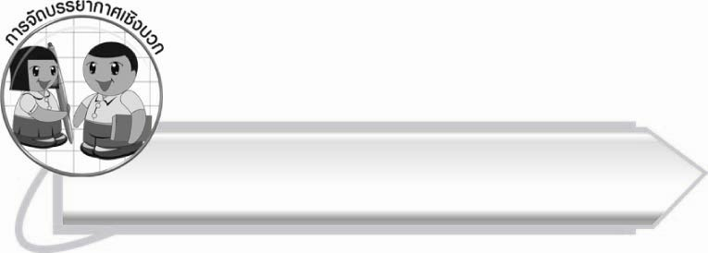

การจัดบรรยากาศเชิงบวก

ให้นักเรียนสรุปสาระสำคัญของข่าวตามความเข้าใจ อาจจะไม่สมบูรณ์ ครูอธิบายเพิ่มเติม
และให้กำลังใจ
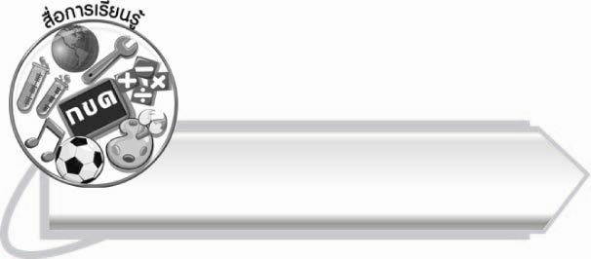
สื่อการเรียนรู้
๑. ข่าว
๒. กระดาษสำหรับเขียนข้อความ
๓. ใบงาน

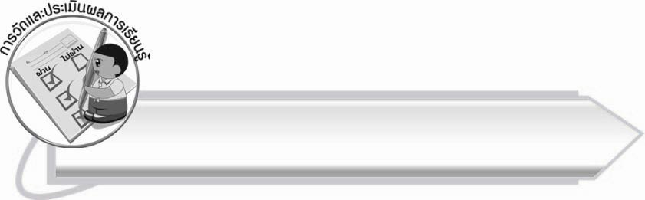
การวัดและประเมินผลการเรียนรู้

๑. วิธีการวัดและประเมินผล
๑.๑ สังเกตพฤติกรรมของนักเรียนในการเข้าร่วมกิจกรรม
๑.๒ สังเกตพฤติกรรมของนักเรียนในการเข้าร่วมกิจกรรมกลุ่ม
๑.๓ ตรวจใบงานที่ ๓๙
๒. เครื่องมือ
๒.๑ แบบสังเกตพฤติกรรมการเข้าร่วมกิจกรรม
๒.๒ แบบสังเกตพฤติกรรมการเข้าร่วมกิจกรรมกลุ่ม
๓. เกณฑ์การประเมิน
๓.๑ การประเมินพฤติกรรมการเข้าร่วมกิจกรรม
ผ่านตั้งแต่ ๒ รายการ ถือว่า ผ่าน
ผ่าน ๑ รายการ ถือว่า ไม่ผ่าน
๓.๒ การประเมินพฤติกรรมการเข้าร่วมกิจกรรมกลุ่ม
คะแนน ๙-๑๐ ระดับ ดีมาก
คะแนน ๗-๘ ระดับ ดี
คะแนน ๕-๖ ระดับ พอใช้
คะแนน ๐-๔ ระดับ ควรปรับปรุง
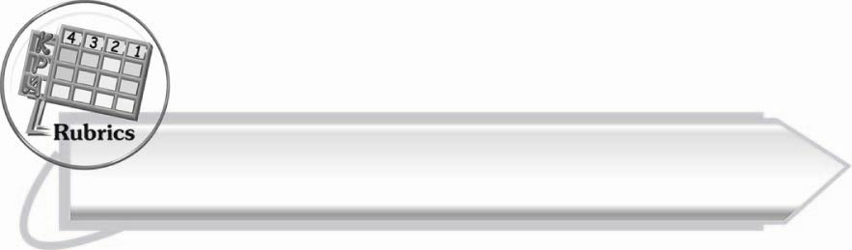

การประเมินผลตามสภาพจริง (Rubrics)

การประเมินใบงานนี้ให้ผู้สอนพิจารณาจากเกณฑ์การประเมินผลตามสภาพจริง (Rubrics) เรื่อง การระบุใจความสำคัญและรายละเอียดจากเรื่องที่อ่าน
ระดับคะแนน  เกณฑ์การประเมิน | ๔ | ๓ | ๒ | ๑
การระบุ  ใจความสำคัญ  และรายละเอียด  จากเรื่องที่อ่าน | ระบุ  ใจความสำคัญ  และรายละเอียด จากเรื่องที่อ่าน  ได้อย่างครบถ้วน  สามารถนำมาเชื่อมโยงกับ  ชีวิตจริง  เห็นประโยชน์  ของการปฏิบัติ  ทั้งต่อตนเอง  และผู้อื่น | ระบุ  ใจความสำคัญ  และรายละเอียด  จากเรื่องที่อ่าน  ได้อย่างครบถ้วน  สามารถนำมา  เชื่อมโยงกับ  ชีวิตจริง  เห็นประโยชน์  ของการปฏิบัติ  ที่มีต่อตนเอง | ระบุ  ใจความสำคัญ  และรายละเอียด  จากเรื่องที่อ่าน  ได้ค่อนข้างละเอียด  สามารถนำมา  เชื่อมโยงกับ  ชีวิตจริง  เห็นประโยชน์  ของการปฏิบัติ | ระบุ  ใจความสำคัญ  และรายละเอียด  จากเรื่องที่อ่าน  ได้เล็กน้อย  สามารถนำมา  เชื่อมโยงกับ  ชีวิตจริง

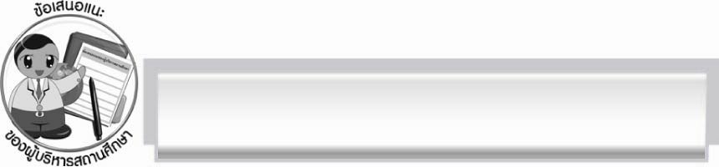
ข้อเสนอแนะของผู้บริหารสถานศึกษา
______________________________________________________________________________
______________________________________________________________________________
______________________________________________________________________________
______________________________________________________________________________
______________________________________________________________________________
______________________________________________________________________________
______________________________________________________________________________
______________________________________________________________________________
______________________________________________________________________________
______________________________________________________________________________
______________________________________________________________________________
______________________________________________________________________________
______________________________________________________________________________
______________________________________________________________________________
______________________________________________________________________________
______________________________________________________________________________
______________________________________________________________________________
______________________________________________________________________________
______________________________________________________________________________
______________________________________________________________________________
______________________________________________________________________________
______________________________________________________________________________
______________________________________________________________________________
______________________________________________________________________________

ลงชื่อ_________________________ (ผู้บริหารสถานศึกษา)
(_________________________)
________/________/_______


บันทึกหลังการสอน

ผลการจัดการเรียนการสอน

______________________________________________________________________________
______________________________________________________________________________
______________________________________________________________________________
______________________________________________________________________________
______________________________________________________________________________
______________________________________________________________________________

ปัญหา/อุปสรรค

______________________________________________________________________________
______________________________________________________________________________
______________________________________________________________________________
______________________________________________________________________________
______________________________________________________________________________
______________________________________________________________________________

แนวทางแก้ไข

______________________________________________________________________________
______________________________________________________________________________
______________________________________________________________________________
______________________________________________________________________________
______________________________________________________________________________
______________________________________________________________________________

ลงชื่อ__________________________ (ผู้บันทึก)
(_________________________)
________/________/_______

